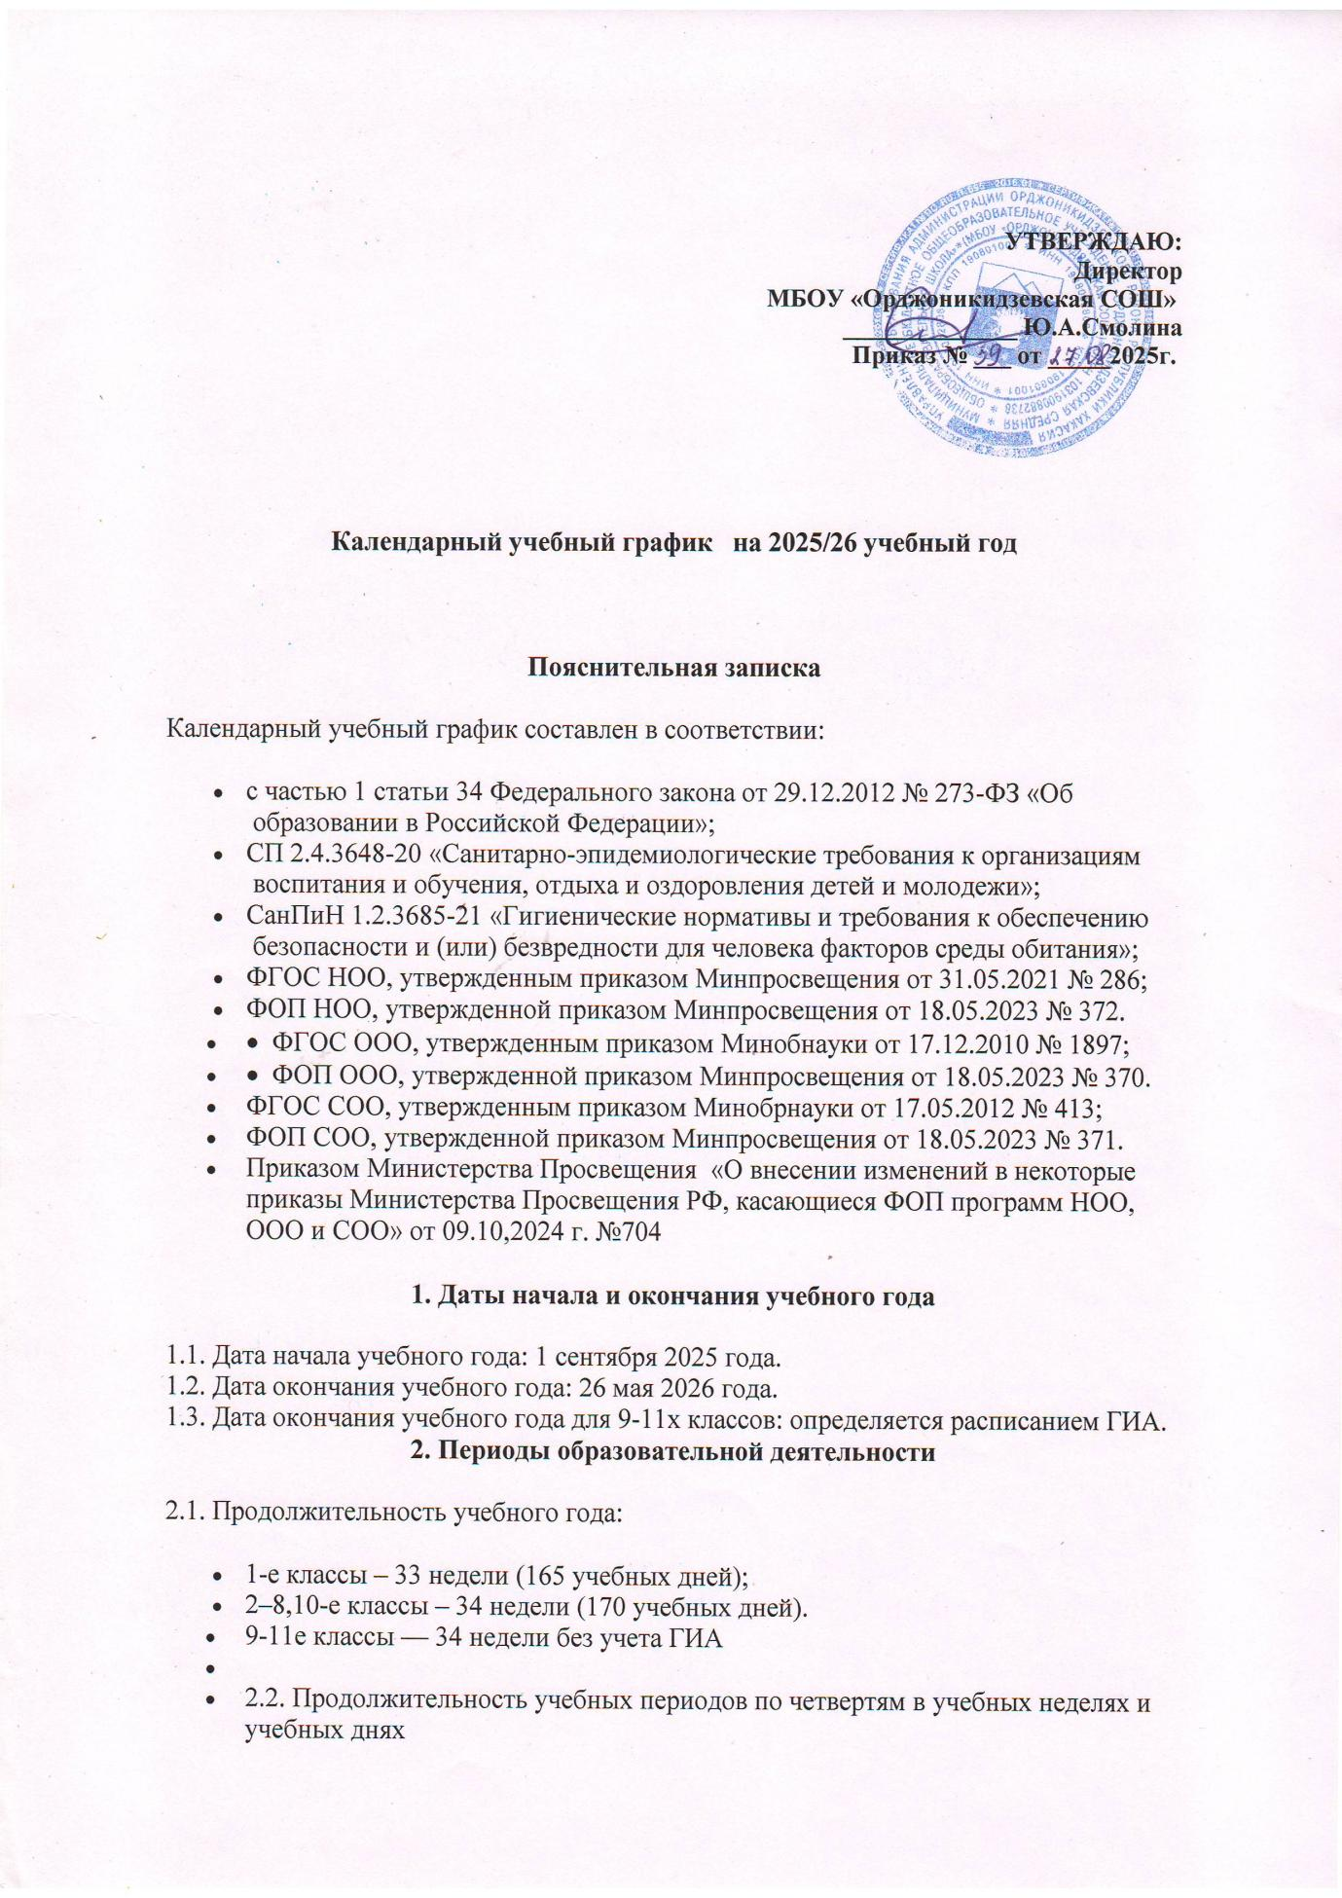

**1-11е классы**

|  |  |  |  |  |
| --- | --- | --- | --- | --- |
| **Учебный период** | **Дата** | | **Продолжительность** | |
| **Начало** | **Окончание** | **Количество** **учебных недель** | **Количество** **учебных дней** |
| I четверть | 01.09.2025 | 28.10.2025 | 8 | 42 |
| II четверть | 05.11.2025 | 30.12.2025 | 8 | 40 |
| III четверть | 12.01.2026 | 27.03.2026 | 10/11 | 48/53 |
| IV четверть | 06.04.2026 | 26.05.2026 | 7 | 35 |
| **Итого в учебном году** | | | 33/34 | 165/170 |

* Для обучающихся 9- 11 х классов учебный год завершается в соответствии с расписанием ГИА.

|  |  |  |  |  |
| --- | --- | --- | --- | --- |
| **понедельник** | **вторник** | **среда** | **четверг** | **пятница** |
| 33 | 36 | 34 | 34 | 33 |

19.05.2026 ( вторник)- учимся по расписанию понедельника, 26.05 26 ( вторник) учимся по расписанию пятницы

**3. Продолжительность каникул**

**1-11е классы**

|  |  |  |  |
| --- | --- | --- | --- |
| **Каникулярный период** | **Дата** | | **Продолжительность каникул,  праздничных и выходных дней в календарных днях (для 5-дневки)** |
| **Начало** | **Окончание** |
| Осенние каникулы | 29.10.2025 | 04.11.2025 | 23 |
| Зимние каникулы | 31.12.2025 | 09.01.2026 | 26 |
| Дополнительные каникулы 1 класс | 21.02.2026 | 01.03.2026 | 9/4 |
| Весенние каникулы | 28.03.2026 | 05.04.2026 | 26 |
| Летние каникулы | 27.05.2026 | 31.08.2026 | 97 |
| **Итого** | | | 181/ 176 |

**4. Сроки проведения промежуточной аттестации**

Промежуточная аттестация проводится в конце учебного года в сроки с 13 апреля по 22 мая 2026 года без прекращения образовательной деятельности по предметам учебного плана. В 1-х классах промежуточная аттестация проводится без балльного оценивания.

**5. Дополнительные сведения**

5.1. Режим работы образовательной организации

|  |  |  |
| --- | --- | --- |
| **Период учебной деятельности** | **1-е классы** | **2–11-е классы** |
| Учебная неделя (дней) | 5 | 5 |
| Урок (минут) | 35 – 40 | 40 |
| Перерыв (минут) | 10 – 40 | 10 – 20 |
| Периодичность промежуточной аттестации | – | 1 раз в год |

5.2. Распределение образовательной недельной нагрузки

|  |  |  |  |  |  |  |  |
| --- | --- | --- | --- | --- | --- | --- | --- |
| **Образовательная деятельность** | **Недельная нагрузка (5-дневная учебная неделя)** **в академических часах** | | | | | | |
| **1-е классы** | | **2-е классы** | **3-и классы** | | | **4-е классы** |
| Урочная | 21 | | 23 | 23 | | | 23 |
| Внеурочная | 5 | | 5 | 5 | | | 5 |
| **Образовательная деятельность** | **Недельная нагрузка (5-дневная учебная неделя)** **в академических часах** | | | | | | |
| **5- класс** | | **6- класс** | **7- класс** | | **8-9-е классы** | |
| Урочная | 29 | | 30 | 32 | | 33 | |
| Внеурочная | 5 | | 8 | 8 | | 8 | |
| **Образовательная деятельность** | | **Недельная нагрузка (5-дневная учебная неделя)** **в академических часах** | | | | | |
| **10- класс** | | | **11- класс** | | |
| Урочная | | 34 | | | 34 | | |
| Внеурочная | | 4 | | | 4 | | |